ТУРИСТИЧЕСКА АГЕНЦИЯ МОНДЕЛ ТРАВЕЛ

Удостоверение за регистрация № РК-01-6411

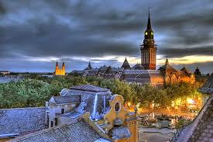 | НОВА ГОДИНА  в СЪРБИЯ и град СУБОТИЦА  Великолепният град на Войводина | 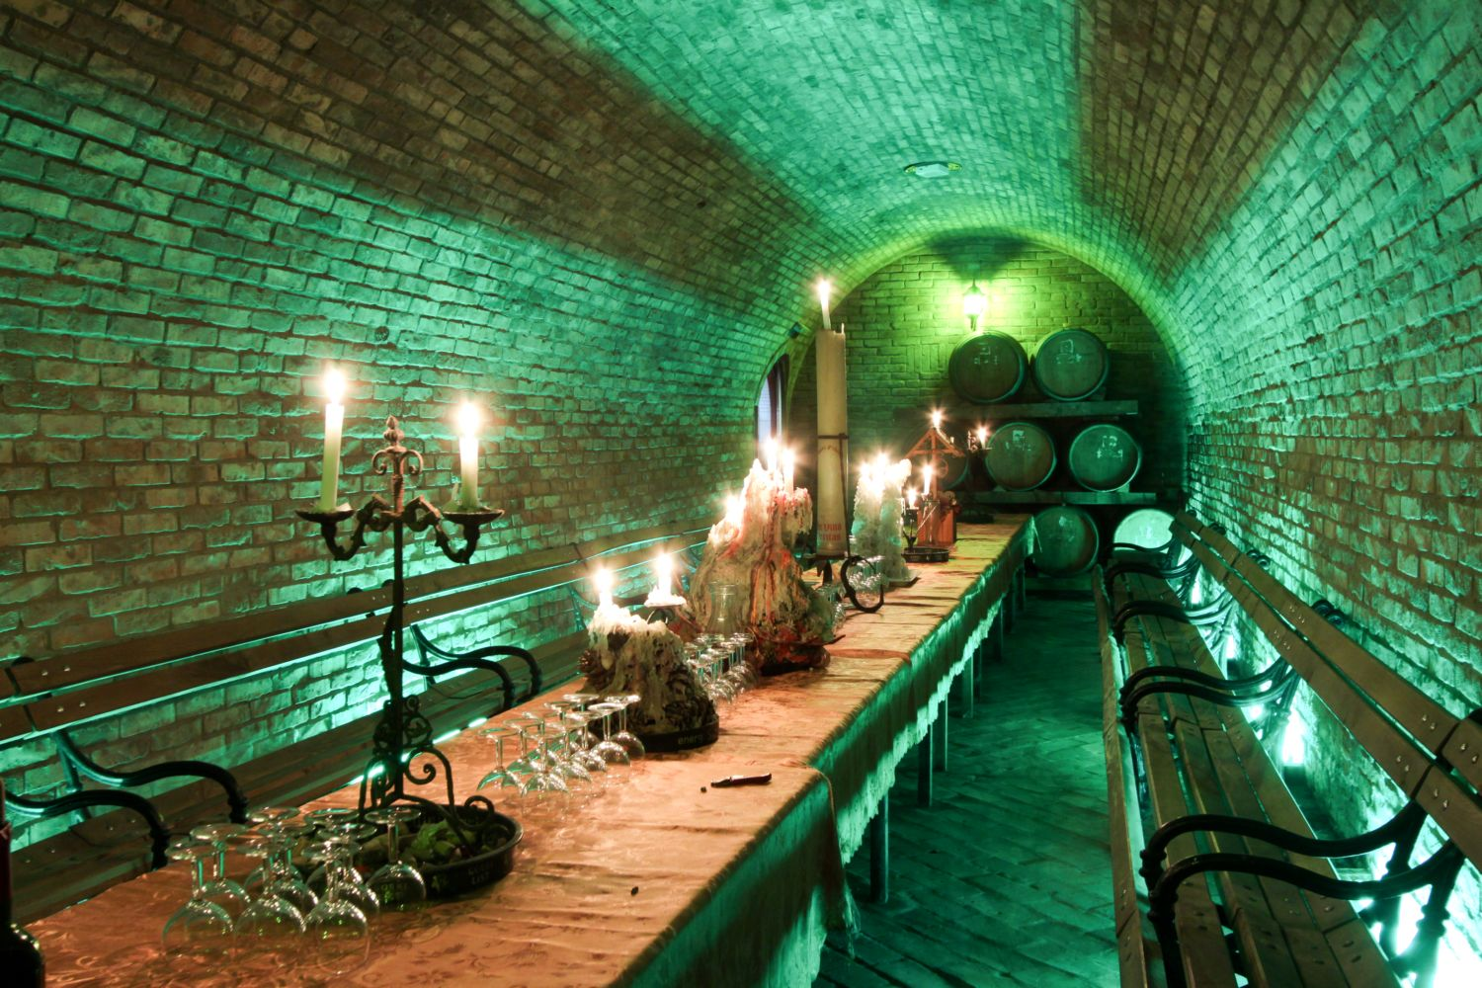

ИИNDI
4 дни/ 3 нощувки/ 3 закуски/ 2 обяда/
2 празнични вечери/ 1 обикновена вечеря/ посещение на винарна с дегустация на 9 марки вина

Дата: от 30 декември до 02 януари 2017 г.

По маршрут: СОФИЯ – НОВИ САД - СУБОТИЦА – ПАЛИЧ - КЕЛЕБИЯ – СОФИЯ

Да опознаем Войводина – място, където се срещат различни религии, нрави, разбирания и традиции!

Република Србиja, Добродошли”! Предстои ви едно весело посрещане на Новата година с жива музика и много танци!
Суботица е град в областта Войводина, разположен в северoзападната част на Сърбия. Градът е известен със своята архитектура, представена от различни стилове, от готика до Aрт Нуво, означаващ „какво ново в изкуството”. Богатото културно наследство, пищно украсени сгради, eвропейски дух и чар – това отличава града и го прави така очарователен. Четирите църкви, в които се изповядват различни религии са израз на толеранс към релегиозния култ в града. Именно заради това Суботица се определя, като един интересен и красив град. В околностите на град Суботица има две езера: езерото Палич със золоогическата си градина, спортни терени, алеи за разходка и езерото Лудас - защитен природен резерват, в който може да се срещнат редки птици. Градът и района около него е известен с така наречените „Пясъчни вина”, които се отглеждат на пясъчен терен и от там идва наименованието им.
1 ден /30.12.2016 г./ София – Нови Сад - Суботица
Отпътуване в 07.30 ч. от София, пл. Св.Ал. Невски в посока Калотина – Ниш – Белград – Нови Сад. Пристигане в Нови Сад, най – големият град на автономната област Войводина, разположен на река Дунав. Известен като градът на 100 – те моста. Разходка из центъра на града, свободно време. Продължаване за Суботица. Пристигане и настаняване в хотел Patria ****. Вечеря с жива музика и с бенда Казабланка. Нощувка.

2 ден /31.12.2016 г./ Суботица - Палич – винарна „Дворецът на вината“

Закуска. Разходка из историческия център на Суботица, където стъпка по стъпка ще открием мултикултурният дух на града: Народното позорище /Народният театър/, Градският театър, Кметството или Градската куча, Синагогата (отвън), православният храм Възнесение Господне, Катедралата Св.Терезия. Зад палитрата от богато украсени сгради, можете да видите стилове от нео-барока, класицизма и по – модерните от XX-ти век. Отпътуване за Палич, град – курорт разположен на едноименното езеро, смятано за най – голямото в Сърбия и известно със своите кални бани и СПА центрове. Със своите забележителни обекти – Водната кула, Кабарето за жени, Голямата тераса, Музикалният павилион, както и добре познатото езеро, уникалната тишина и спокойствие, всяка част от тази магия помага на туристите да открият красотите на това селище. Разходка около крайезерната алея. Посещение на винарна „Дворецът на вината“, където можете да се насладите на 9 марки отлежали вина – Talijanski rizling, Šardone, Sovinjon blan, Don Oliver, Karmen, Tempranjilo, White Bermet and Black Bermet and Black Burgundac. Дегустацията ще бъде придружена от ябълки, сирена и маслини. Връщане в хотела. Обяд в ресторанта на хотела. Свободно време за почивка и подготовка за празничната нощ. Препоръчваме ви да се включите в празненствата, които са през целия ден в центъра на Суботица. Новогодишна вечеря с богато меню, неограничено количество местни безалкохолни и алкохолни напитки, жива музика до сутринта с групата Златне струне с универсален репортоар.

*******Новогодишно меню********
Предястия:
Студено предястие – прошуто, пикантна войводска наденица „Кулен“, пушено свинско филе, френска салата, „Казино“ яйце, сирене фета
Топло предястие – сом Орли

Основно ястие:
Телешка пържола с пилешки черен дроб и гъби
Пиле по римски (с шунка, пушено сирене и домати)
Свинско филе за чревоугодници (с пълнеж от наденица Кулен, пушено сирене, гъби и печена чушка)

Салата:
Сезонна (домати, зеле, печена чушка)

Десерт:
Торта „Дисниленд“ и торта „Капри“

Ястие след полунощ:
Мини зелеви сърмички
Отворен бар - неограничено количество местни безалкохолни и алкохолни напитки и шампанско

ЧЕСТИТА НОВА 2017 ГОДИНА!

Srećna Nova godina!

3 ден /01.01.2017 г./ Суботица – Келебия
Късна закуска. Отпътуване за Келебия, китно селище, разположено на 8 км от Суботица. Именно там освен, че ще посетите една от най – известните конеферми, в която се отглеждат породистите коне липицанер, ще можете да се включите в предвидения обяд на шведска маса в автентична обстановка с жива музика, да опитате различните видове мезета местно производство, придружено с греяно вино и чай с ром. Също така ще можете да се разходите с карета в пряг, ако времето позволява или с шейни. Връщане в хотела. Свободно време за почивка и разходка. ВТОРА НОВОГОДИШНА ВЕЧЕРЯ – т.н. „Реприз“ на сръбски или повторение на предишната Новогодишна вечеря, и то отново с богато меню и жива музика заедно групата Златне струне /напитките се заплащат допълнително/.

4 ден /02.01.2017 г./ Суботица - София
Закуска. Отпътуване за България. Пристигане в София вечерта.

Хотел/категория | На турист в двойна стая | Доплащане за единична стая | Отстъпка за дете до 10 г. с 2-ма възр.
HOTEL PATRIA – 4*  www.hotelpatria.rs | 498 лв. | 54 лв. | 150 лв.
ПАКЕТНА ЦЕНА:

ОТСТЪПКА - 55 лв. от пакетната цена за туристи със собствен транспорт

Пакетната цена включва: транспорт с автобус, 3 нощувки със закуски в хотел 4****, 1 обяд в конеферма в Келебия с жива музика и греяно вино, 1 обяд в ресторанта на хотела, 1 обикновена вечеря с жива музика, 1 Новогодишна вечеря с неограничено количество алкохолни, безалкохолни напитки местно производство и жива музика, 1 празнична вечеря – реприз на 01.01.2017 г. с жива музика /напитките се заплащат допълнително/, дегустация на 9 марки местни вина във винарна „Дворецът на вината“, водач от агенцията, туристическа програма в Суботица, Палич и Нови Сад, мед. застраховка с покритие 5000 EUR на ЗД „Евроинс“.
Забележка: тръгването от други селища на България, се осъществява при мин. записани 20 туристи и с доплащане от ~45 лв.

Пакетната цена не включва: музейни такси и разходи от личен характер
Парична единица на Сърбия: DIN – Сръбски динар (1 EUR ~ 108 DIN)

Описание на хотела:
Хотел Patria е хотел 4**** (www.hotelpatria.rs), разположен в идеалния център на Суботица. Комуникативното му място позволява човек да се потопи в атмосферата на историческият център на града и да се усети уникалната смесица на архитектура, традиции и разбирания от Централна Европа и Балканския полуостров. Стаите са удобни и просторни. Ресторант Vojvodinian предлага местна и интернационална кухня, ако искате да се отпуснете с питие или парче торта, можете да го направите в кафе - сладкарница Makarena.

Минимален брой туристи за осъществяване на екскурзията: 40 туристи.
Срок за уведомление при недостигнат минимален брой туристи: 7 дни преди началната дата.
Необходими документи: лична карта или задграничен паспорт; няма визови, санитарни и медицински изисквания.
Начин на плащане: депозит - 30% от пакетната цена, доплащане - до 20 дни преди отпътуване.

Туроператор “ТА Мондел Травел” е застрахована по смисъла на чл. 97, ал.1 от Закона за туризма в застрахователна компания АЛИАНЦ БЪЛГАРИЯ със застрахователна полица № 13160163000000036 от 31.07.2016 г.

София 1000, ул. Цар Самуил № 32, тел. 02/ 980 33 22
тел./факс 02/ 988 26 32,
тел/факс 02/ 981 25 64, GSM: 088/ 7003995
e-mail: mondel_travel@ibn.bg, e-mail: info@mondel-travel.com
www.mondel-travel.com

